安全知识常记 生命之树长青
四月春景，风和日丽。4月15日上午9点，我校17级全体学生在团委书记、学生科副科长蒋文斌老师及各班班主任的带领下前往上海健生教育活动中心开展民防教育。
抵达基地后，同学们首先跟随着活动中心老师前往授课地点，老师为同学们讲解了消防安全基本知识。虽然授课时间只有短短一小时，但在这一小时内同学们学会了灭火器的使用，安全结的系法。紧接着到了亲身实践环节，当同学们看到老师用灭火器扑灭了火焰时，无一不感到震撼，一个个更是跃跃欲试想要体验一次。同学们在老师的指导下使用灭火器共同扑灭了火焰。上午的体验结束后，大家参观了健生活动中心并进行了短暂的午休，马上又投入了下午的课程中。
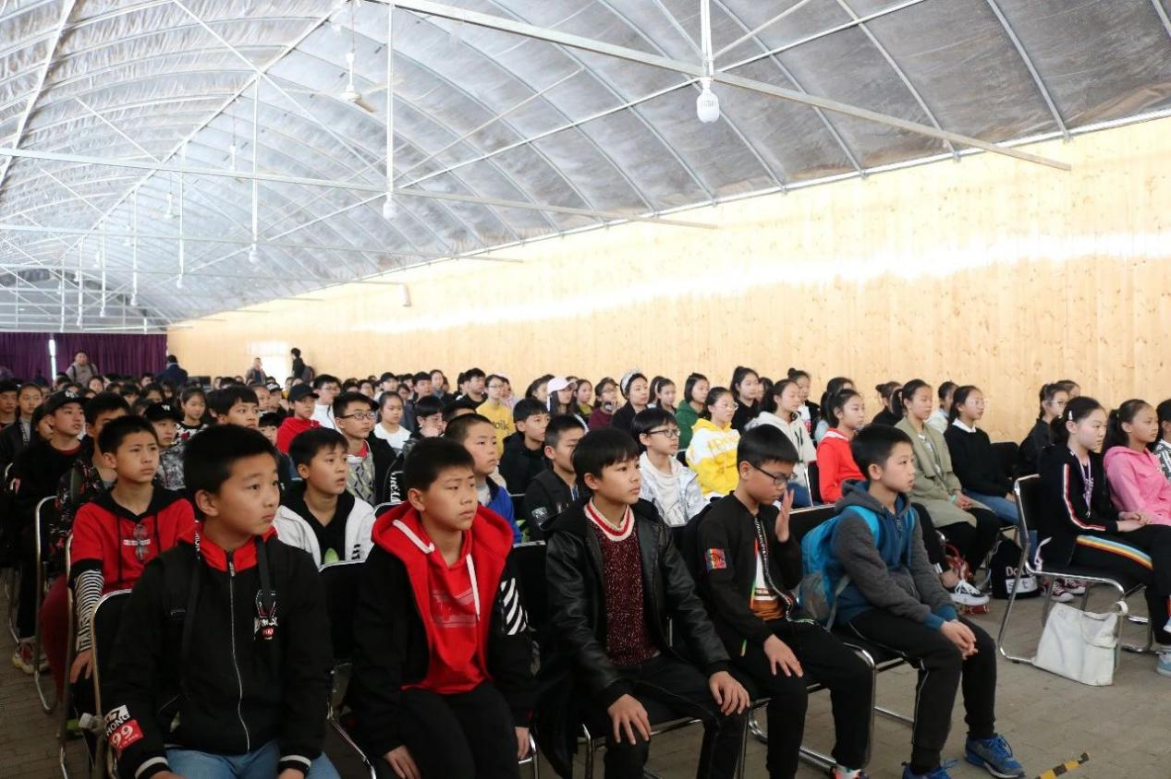
下午的课程中老师教会了能够帮助我们在灾难中逃生的安全结的系法，还有受伤时如何包扎，以及掌握进行心肺复苏等紧急救护要领。
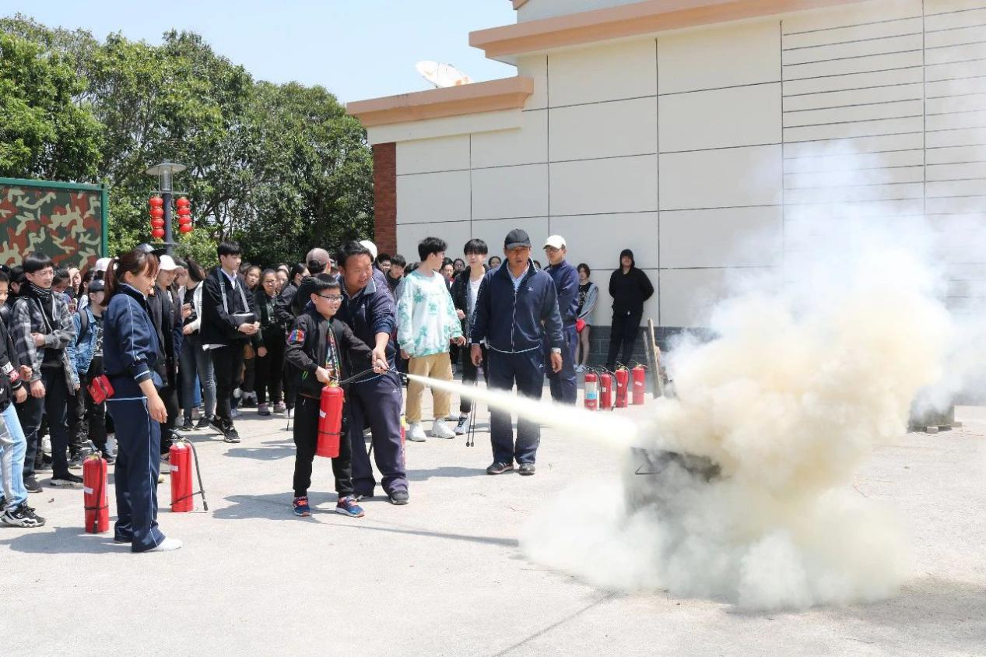
下午两点半，我们的民防教育之旅画上了圆满的句号。经过了这天的学习，可谓是收获颇丰。民防知识是每一位学生都不可缺失的，他与我们的生命息息相关。当灾难真的来临时，我们可以运用今天所学，让自己逃生，帮助自己的家人逃生，用自己的双手，用民防知识去拯救生命。
